Государственное профессиональное образовательное автономное учреждение
Ярославской области
Ростовский колледж отраслевых технологий

Методические указания
к практическим занятиям поОП

«Основы технологии отделочных строительных работ»

Специальность:
270802.10 Мастер отделочных строительных работ
(код) (наименование профессии)

2016

РАССМОТРЕНЫ  на заседании методического объединения специальных дисциплин  Протокол № _3___  от __28___июня__________ 20_16__ г.  Председатель методического объединения  ____________С.В. Пилипенко | Составлены в соответствии с учебным планом и рабочей программой ОП «Основы технологии отделочных строительных работ» для подготовки выпускников по специальности 08.01.05 Мастер отделочных строительных работ
Разработал:О.А. Семяшкина | Преподаватель  ГПОАУ ЯО Ростовского колледжа отраслевых технологий
Проверил: И.Ф. Сиротина | Зам. дир. По УПР ГПОАУ ЯО Ростовского колледжа отраслевых технологий

СОДЕРЖАНИЕ

Стр.
Пояснительная записка
Инструкция по технике безопасности
Практическая работа №1 Классификация здания по признакам
Практическая работа №2 Классификация зданий по видам стен
Практическая работа №3 Определение видов крыш зданий
Практическая работа №4 Решение задач на определение объемов и стоимости работ.
Практическая работа №5 Изучение технологических карт на выполнение отделочных работ.
Практическая работа №6 Чтение карт трудовых процессов.
Практическая работа №7 Выбор инструмента для выполнения отделочных работ
Практическая работа №8 Изучение приемов работы на машинах для отделочных работ
Практическая работа №9 Выбор материалов для производства штукатурных работ
Практическая работа №10Составление технологической последовательности выполнения штукатурных работ
Практическая работа №11Чтение инструкционных карт процесса оштукатуривания
Практическая работа №12Выполнение работы « Сочетание цветов в интерьере»
Практическая работа №13 Составление технологической последовательности выполнения малярных работ разными составами
Практическая работа №14Изучение приемов работы средствами механизации при малярных работах
Практическая работа №15Выбор материалов и расчет их количества для облицовывания заданной поверхности
Практическая работа №16Составление технологической последовательности выполнения процесса облицовочных работ плитками и плитами.
Практическая работа №17Изучение синтетических материалов и их применение
Практическая работа №18Составление технологической последовательности выполнения облицовки синтетическими материалами
Практическая работа №19Изучение нормирующей документации на отделочные работы

……………….
Учебно-методическое и информационное обеспечение
(Учебно-методическое и информационное обеспечение допустимо давать в каждой отдельной практической работе)
Приложение 1
Приложение 2

ПОЯСНИТЕЛЬНАЯ ЗАПИСКА

Методические указания к практическим работам поОП «Основы технологии отделочных строительных работ»предназначеныдля подготовки выпускников по специальности270802.10 Мастер отделочных строительных работ

Цель методических указаний: оказание помощи обучающимся в выполнении практических работ поОП « Технология отделочных строительных работ»
Настоящие методические указания содержат практические работы, которые позволят обучающимся закрепить теоретические знания по разделам ОПи направлены на формирование следующих компетенций:
ОК 1. Понимать сущность и социальную значимость своей будущей профессии, проявлять к ней устойчивый интерес.
ОК 2. Организовывать собственную деятельность, исходя из цели и способов ее достижения, определенных руководителем.
ОК 3. Анализировать рабочую ситуацию, осуществлять текущий и итоговый контроль, оценку и коррекцию собственной деятельности, нести ответственность за результаты своей работы.
ОК 4. Осуществлять поиск информации, необходимой для эффективного выполнения профессиональных задач.
ОК 5. Использовать информационно-коммуникационные технологии в профессиональной деятельности.
ОК 6. Работать в команде, эффективно общаться с коллегами, руководством, клиентами.
ОК 7. Исполнять воинскую обязанность, в том числе с применением полученных профессиональных знаний (для юношей).

5.2.1. Выполнение штукатурных работ.
ПК 1.1. Выполнять подготовительные работы при производстве штукатурных работ.
ПК 1.2. Производить оштукатуривание поверхностей различной степени сложности.
ПК 1.3. Выполнять отделку оштукатуренных поверхностей.
ПК 1.4. Выполнять ремонт оштукатуренных поверхностей.
5.2.2. Выполнение монтажа каркасно-обшивочных конструкций.
ПК 2.1. Выполнять подготовительные работы при производстве монтажа каркасно-обшивочных конструкций.
ПК 2.2. Устраивать ограждающие конструкции, перегородки.
ПК 2.3. Выполнять отделку внутренних и наружных поверхностей с использованием листовых материалов, панелей, плит.
ПК 2.4. Выполнять ремонт каркасно-обшивочных конструкций.
5.2.3. Выполнение малярных работ.
ПК 3.1. Выполнять подготовительные работы при производстве малярных работ.
ПК 3.2. Окрашивать поверхности различными малярными составами.
ПК 3.3. Оклеивать поверхности различными материалами.
ПК 3.4. Выполнять ремонт окрашенных и оклеенных поверхностей.
5.2.4. Выполнение облицовочных работ плитками и плитами.
ПК 4.1. Выполнять подготовительные работы при производстве облицовочных работ.
ПК 4.2. Выполнять облицовочные работы горизонтальных и вертикальных поверхностей.
ПК 4.3. Выполнять ремонт облицованных поверхностей плитками и плитами.
5.2.5. Выполнение облицовочных работ синтетическими материалами.
ПК 5.1. Выполнять подготовительные работы при облицовке синтетическими материалами.
ПК 5.2. Выполнять облицовку синтетическими материалами различной сложности.
ПК 5.3. Выполнять ремонт облицованных поверхностей синтетическими материалами.

В результате выполнения практических работ поОП обучающиесядолжны уметь:
составлять технологическую последовательность выполнения отделочных работ;
читать инструкционные карты и карты трудовых процессов;
В результате выполнения практических работ поОП обучающиесядолжнызнать:
классификацию зданий и сооружений;
элементы зданий;
строительные работы и процессы;
квалификацию строительных рабочих;
основные сведения по организации труда рабочих;
классификацию оборудования для отделочных работ;
виды отделочных работ и последовательность их выполнения;
нормирующую документацию на отделочные работы
Описание каждой практической работы содержит: тему, цели работы, порядок выполнения работы, а так же контрольные вопросы, с целью выявить и устранить недочеты в освоении рассматриваемой темы. Для получения дополнительной, более подробной информации по изучаемым вопросам, приведено учебно-методическое и информационное обеспечение.

ИНСТРУКЦИЯ ПО ТЕХНИКЕ БЕЗОПАСНОСТИ

СТРОГО ЗАПРЕЩАЕТСЯ:
1. Находиться в верхней одежде и грязной обуви;
2. Принимать пищу на рабочем месте.

ПЕРЕД НАЧАЛОМ РАБОТЫ:
1. Практические работы проводятся под наблюдением преподавателя. К выполнению практических работ студенты допускаются только после прослушивания инструктажа по технике безопасности и противопожарным мерам. После инструктажа каждый студент расписывается в журнале
2. Строго выполнять правила техники безопасности и санитарно-гигиенические нормы при работе в кабинете.
3. Студентам не разрешается без уважительной причины отлучаться из кабинета до полного окончания практических работ.
4. На рабочем месте должны находиться только необходимые для работы оборудование и материалы. Класть сумки необходимо на специально отведенный для этого стол.
5. Входить в класс разрешается только после звонка на урок, спокойно, не торопясь, не задевая столы.
6. Занимать места в кабинете необходимо согласно «Схеме посадочных мест», начиная с первых парт.
7. Студент отвечает за состояние рабочего места и сохранность размещенного на нем оборудования.
8. Соблюдение всех вышеперечисленных рекомендаций по организации учебного процесса должно способствовать сохранению оптимального уровня работоспособности и функционального состояния организма, на протяжении всех учебных занятий в колледже и полной безопасности для их жизни и здоровья.
- Проверить порядок на рабочем месте;

ВО ВРЕМЯ РАБОТЫ:

1. На каждом рабочем месте должны быть методические указания по выполнению данной практической работы, учитывающие требования безопасности. Какие-либо действия, не предусмотренные этими указаниями, не допускаются.
2. Запрещается оставлять в неустойчивом положении макеты и другое оборудование.
3. Во время установленных перерывов запрещается производить какие-либо работы.
4. Запрещается загромождать проходы к рабочим местам.
5. При отсутствии преподавателя в аудитории, через дежурного студента, должен быть приглашен лаборант.

ПО ОКОНЧАНИИ РАБОТЫ:

1. Собрать методические указания к практическим работам и сдать их преподавателю;
2. Привести в порядок свое рабочее место и сообщить преподавателю о завершении работы.
3Обо всех неисправностях оборудования, замеченных во время выполнения практической работы, необходимо сообщить преподавателю, проводящему практические занятия. 18. Уходя из аудиторий необходимо выключить освещение.
Критерии оценки практических работ
Оценка «5» - ставится, если студент демонстрирует знание теоретического и практического материала по теме практической работы, определяет взаимосвязи между показателями задачи, даёт правильный алгоритм решения, формулирует выводы, определяет междисциплинарные связи по условию задания, показывает усвоение взаимосвязи основных понятий используемых в работе, смог ответить на все уточняющие и дополнительные вопросы.
Оценка «4» - ставится, если студент демонстрирует знание теоретического и практического материала по теме практической работы, допуская незначительные неточности при решении задач, формулирует выводы, имея неполное понимание междисциплинарных связей при правильном выборе алгоритма решения задания, смог ответить почти полно на все заданные дополнительные и уточняющие вопросы.
Оценка «3» - ставится, если студент затрудняется с правильной оценкой предложенной задачи, выбор алгоритма решения задачи возможен при наводящих вопросах преподавателя, затрудняется в формулировке выводов, ответил не на все уточняющие вопросы преподавателя.
Оценка «2» - ставится, если студент дает неверную оценку ситуации, неправильно выбирает алгоритм действий, не может ответить на уточняющие вопросы, руководство и помощь со стороны преподавателя и хорошо подготовленных студентов неэффективны по причине плохой подготовки студента.
Студент, получивший оценку «2», должен подготовится и выполнить работу во внеурочное время.

ПРАКТИЧЕСКАЯ РАБОТА №1

Тема работы «Классификация здания по признакам»

Цель:научиться классифицировать здания по признакам
Материальное оснащение:
Подборка фотографий зданий
Порядок выполнения работы:
1. Записать номер практической работы, тему и цель работы
2.Записать коротко предложенные задания

Классифицировать изображения зданий по признакам:
1 признак -По назначению
2 признак - По типу здания
3 признак - По числу этажей
4 признак - По способу возведения
5 признак-По конструктивному решению
6 признак - По функциональному назначению
7 признак - По сроку долговечности
8 признак - По огнестойкости
Оформить таблицу:

№ пр.  № фото | 1 | 2 | 3 | 4 | 5 | 6 | 7 | 8
1
2
3
4
5

Контрольные вопросы

1.На какие группы делятся все строения?

2.Какие сооружения называются зданиями?

3.Какие сооружения называются инженерными сооружениями?

4. Для чего предназначены общественные здания?

5. На какие группы подразделяются производственные здания?

ПРАКТИЧЕСКАЯ РАБОТА №2

Тема работы «Классификация зданий по видам стен»

Цель:Научиться классифицировать здания по видам стен

Материальное оснащение:
Подборка фотографий зданий

Порядок выполнения работы:
1. Записать номер практической работы, тему и цель работы
2.Описать коротко предложенные задания
3.Классифицировать стены по признакам

Классифицировать стены по признакам:
1 признак -По расположению
2 признак - По характеру работы
3 признак - По конструкции
4 признак - По способу возведения
5 признак- По теплотехническим свойствам

Оформить таблицу:

№ пр.  № фото | 1 | 2 | 3 | 4 | 5
1
2
3
4
5

Методические указания к выполнению работы
При выполнении задания пользовать учебником «Общестроительные работы» И.И. Чичерин, 1999 год, стр.12
Контрольные вопросы

1.Назовите виды стен по характеру работы.
2.Назовите виды стен по конструкции.
3.Назовите виды стен по способу возведения.
4. Назовите виды стен по расположению в здании.
5. Назовите виды стен по техническим свойствам.

ПРАКТИЧЕСКАЯ РАБОТА №3

Тема работы «Определение видов крыш зданий»

Цель: Научиться определять вид крыши по признакам
Материальное оснащение:
Фотографии крыш

Порядок выполнения работы:
1. Записать номер практической работы, тему и цель работы
2.Записать коротко предложенные задания
3.Классифицировать крыши по признакам

Классифицировать стены по признакам:
1 признак -По расположению
2 признак - По характеру работы
3 признак - По конструкции
4 признак - По способу возведения
5 признак- По теплотехническим свойствам

Оформить таблицу:

№ пр.  № фото | 1 | 2 | 3 | 4 | 5
1
2
3
4
5

Методические указания к выполнению работы
При выполнении задания пользовать учебником «Общестроительные работы» И.И. Чичерин, 1999 год, стр.17

Контрольные вопросы

1.Назовите виды стен по характеру работы.
2.Назовите виды стен по конструкции.
3.Назовите виды стен по способу возведения.
4. Назовите виды стен по расположению в здании.
5. Назовите виды стен по техническим свойствам.
ПРАКТИЧЕСКАЯ РАБОТА №4

Тема работы«Решение задач на определение объемов и стоимости работ.»

Цель:Определить объём строительных работ
Материальное оснащение:
Пример решения задачи.

Порядок выполнения работы:
1. Записать номер практической работы, тему и цель работы
2.Записать коротко предложенные задания
Теоретический материал
Объемы работ для составления смет по капитальному ремонту зданий и сооружении подсчитывают по проектам, обмерам в натуре и размерам, приведенным в инвентаризационных планах. Единицы измерения в подсчетах объемов отдельных конструкций и видов работ должны точно соответствовать единицам измерения, принятым в сметных нормах и приведенным в технических частях соответствующих глав СНиПов.
Объемы работ рекомендуется подсчитывать по типовым схемам, эскизам и таблицам, позволяющим наглядно представить ход расчетов и их последовательность. Это значительно облегчает также проверку расчетов вторым лицом. Для расчета работ следует применять таблицы, учитывающие специфику этих работ. Подсчет объемов работ следует вести в определенной последовательности. Например, начинать подсчеты рекомендуется с фундаментов и стен подвалов, затем определять объемы земляных работ. (Отдельно рекомендуется вести подсчет объемов по подземной части здания или сооружения, а также по жилой и нежилой чисти дома.
При подсчете объемов работ необходимо придерживаться следующего порядка:
- ознакомиться с проектными материалами и разместить их на рабочем месте в порядке, удобном для рационального использования;
- разработать и подготовить табличные формы;
- составить вспомогательные таблицы подсчетов на типовые изделия, конструкции и детали, а также на конструктивные элементы и части здания;
- подсчитать объемы работ с использованием проектных спецификации;
- подсчитать объемы работ по конструктивным элементам и видам работ, не охваченным при подсчете спецификациями.
Для упрощения и облегчения работ рекомендуется:
- иметь заранее изготовленные вспомогательные таблицы с готовыми сметными данными для типовых и часто повторяющихся конструктивных элементов, видов работ и частей зданий, а также для типовых и стандартных изделий;
- максимально использовать типовые бланки локальных смет с перечнем основных видов работ и конструктивных элементов, шифрами единичных расценок и стоимостными показателями;
- подсчет по конструктивным элементам и видам работ вести на готовых бланках смет или в таблицах в таком порядке.

Пример задачи
№вар- | Кол-во | Кол-во | А, % | Седин. | С_{ЭСКПЛ} | Стоимость
та | смен по норме N | смен факт.Кф |  | руб. | руб/см | машины, тыс. руб
3 | 378 | 43 | 12,3 | 330000 | 5580 | 7800
Определить сметную стоимость работы башенного крана на монтаже фундаментов здания в течение 43 смен, если стоимость машины составляет 7800тыс.руб.
Амортизационные расходы – 12,3% от стоимости крана. Единовременные расходы на доставку крана и его монтаж на объекте составляют 330 тыс.руб. Сменные эксплуатационные затраты крана составляют 5580 руб. Годовое нормативное количество смен работы крана - 378. Накладные расходы - 23% от стоимости маш-часа.
Решение:1) Всего в год по норме следует отработать крану: 378 см*8 маш-ч = 3024 маш ч/год
2) Всего отработано краном на объекте: 43 смен*8 маш-ч = 344 маш-ч
3) С_{един}= 330 000 руб /344 маш-ч = 959.3 руб/маш-ч
4) А = 7 800 000 руб *0,123 =975 000руб/год
5) С_{год}= 975 000руб/год /3024маш-ч/год = 322.42 руб /маш-ч
6) С_{экспл}= 5580 руб/см/8 маш-ч = 697.5 руб/маш-ч
7) С_{маш-ч} = (959.3+322.42+697.5)*1,23 = 2434,44 руб/маш-ч
8)С_{маш-см} =2434,44 *23*8 =447 937 руб.

Решить задачу по примеру:
Определить сметную стоимость работы башенного крана на монтаже фундаментов здания в течение 20 смен, если стоимость машины составляет 6500тыс.руб.
Методические указания к выполнению работы
При выполнении задания пользовать учебником «Общестроительные работы» И.И. Чичерин, 1999 год, стр.61

Контрольные вопросы

- Какая документация необходима для расчета объемов строительных работ?
- Каков порядок подсчета объемов строительных работ?
- Какая дополнительная информация необходима для подсчета объемов строительных работ?

ПРАКТИЧЕСКАЯ РАБОТА №5

Тема работы«Изучение технологических карт на выполнение отделочных работ.»
Цель:Изучит технологическую карту строительных процессов
Материальное оснащение:
Технологические карты строительных работ
Порядок выполнения работы:
1. Записать номер практической работы, тему и цель работы
2.Записать коротко предложенные задания
Теоретический материал
Технологическая карта в строительстве содержит в себе основные сведения о главных процессах во время выполнения строительных работ, а также основные инструкции для рабочих и персонала, выполняющих определенный строительный или технологический процесс либо же занимающихся техническим обслуживанием конкретного строительного объекта. В карте должны быть представлены основные параметры всех операций с указанием точного описания эффективных методов проведения строительных и технологических работ. Должен быть представлен перечень инструментов, средств механизации, разнообразных приспособлений и другого оборудования, которые наиболее подходят для каждого вида работ и позволят провести строительство объекта в кратчайшие сроки, при минимальных затратах и при максимальном качестве строительства. Также технологическая карта в строительстве должна соответствовать всем основным требованиям безопасности и охраны труда во время производства строительных и технологических работ, а также отвечать всем строительным нормам и правилам по ГОСТ и другим нормативным документам.
Технологическая карта в строительстве, в основном, бывает трех видов: Типовые технологические карты, которые не связаны с конкретными строительными объектами и не отвечают каким-либо условиям строительства. Типовые технологические карты, которые привязаны к конкретным строительным объектам, но не учитывающие определенные условия строительства. Индивидуально спроектированные технологические карты для определенных объектов, учитывающие все нюансы и условия строительства, а также месторасположение будущего здания. В настоящее время уже существуют технологические карты практически для всех видов строительных работ. Например, технологическая карта на отделочные работы или технологическая карта на устройство кровли одного объекта могут проектироваться двумя разными профильными организациями. Это могут быть как фирмы-подрядчики, выполняющие строительство объекта, так и специальные строительные исследовательские институты. В основном, технологические карты используются в качестве обучающей документации для низкопрофильных рабочих и персонала, и намного повышает их квалификацию и знания в области управления строительными и технологическими процессами. Область распространения технологических карт давно вышла за пределы лишь только строительной области и применяется во многих сферах промышленности. Появление новых видов работ обязывает квалифицированных рабочих, мастеров либо прорабов знать, как максимально эффективно выполнить работу или управлять строительным процессом, и иногда это просто невозможно без качественно подготовленной технологической карты на определенный вид работ. Это еще раз подтверждает то, что, если предприятие или строительная фирма хочет действительно качественно выполнять строительные работы с максимальной эффективностью и правильными затратами ресурсов, то невозможно обойтись без качественно разработанной технологической карты
Разделы технологических карт

1. Область применения. 1
2. Технология и организация выполнения работ.
2.1. Требования к качеству предшествующих работ.
2.2. Требования к применяемым материалам.
2.3. Технология производства работ.
3. Требования к качеству и приемке работ.
4. Требования безопасности и охраны труда.
4.1. Общие положения.
4.2. Техника безопасности при работе с электрическими машинами.
4.3. Техника безопасности при выполнении штукатурных работ.
5. Экологическая, пожарная и электробезопасность.
5.1. Обеспечение экологической безопасности.
5.2. Обеспечение пожарной безопасности.
5.3. Обеспечение электробезопасности.
6. Материально-технические ресурсы..
7. Технико-экономические показатели.

Методические указания к выполнению работы
При выполнении задания пользовать учебником «Общестроительные работы» И.И. Чичерин, 1999 год, стр.68

Контрольные вопросы

- Назначение технологических карт.
- Типы технологических карт.
- Состав технологических карт.
- Содержание раздела «Область применения»
- Содержание раздела «Технико-экономические показатели»
- Содержание раздела «Организация и технология строительного процесса»

ПРАКТИЧЕСКАЯ РАБОТА №6

Тема работы«Чтение карт трудовых процессов.»
Цель:Изучить инструкционные карты и карты трудовых процессов
Материальное оснащение:
Карты трудовых процессов
Порядок выполнения работы:
1. Записать номер практической работы, тему и цель работы
2.Записать коротко предложенные задания
Теоретический материал
Карты трудовых процессов строительного производства введены Госстроем СССР в качестве обязательной документации по организации труда в строительстве. ВНИПИтруда разработаны «Методические указания по составлению карт трудовых процессов строительного производства», согласно которым карты делятся на типовые и местные.
Карты трудовых процессов разрабатывают на рабочие процессы или на некоторые операции строительно-монтажных работ, например: карта на рабочий процесс монтажа колонн, карта на операцию по сварке закладных металлических частей и т. д.
Карты трудовых процессов включают пять разделов:
Назначение карты;
Исполнители, предметы и орудия труда;
Условия и подготовка процесса;
Технология и организация процесса;
Приемы труда.
Пример карты трудовых процессов
ОШТУКАТУРИВАНИЕ ОКОННЫХ И ДВЕРНЫХ ОТКОСОВ
Содержание
I. Назначение и эффективность применения карты
II. Исполнители, предметы и орудия труда
III. Условия и подготовка процесса
IV. Технология и организация процесса. Материалы
V. Приемы труда

КТ-8-1.6-69 | ОШТУКАТУРИВАНИЕ ОКОННЫХ И ДВЕРНЫХ ОТКОСОВ | Разработана трестом ОргтехстройГлавсредуралстроя
Карта трудового процесса
Входит в комплект карт КТ-8-8-69
I. Назначение и эффективность применения карты
1. Карта определяет трудовые приемы звена штукатуров при оштукатуривании оконных и дверных откосов.
2. Применение приемов труда, рекомендуемых в настоящей карте, способствует улучшению качества работ.
3. Показатели производительности труда
№ п.п | Наименование показателя | Величина показателя
 |  | по карте | по ЕНиР
1 | Затраты труда на 1м² поверхности откосов, оштукатуренной цементно-известковым раствором, чел.-час | 1,34 | 2,0
2 | Выработка звена за 8 час.,м² | 12 | 8,0
II. Исполнители, предметы и орудия труда
1. Исполнители
Штукатур IV разряда (Ш-1),
Штукатур IIIразряда (Ш-2).
2. Инструменты, приспособления, инвентарь
№ п.п | Наименование | Количество
1 | Угольник Пиванова | 1
2 | Рейка Пиванова | 10
3 | Уровень | 1
4 | Отвес | 1
5 | Кельма штукатурная типа К.Ш | 2
6 | Сокол дюралюминиевый | 2
7 | Малка деревянная | 1
8 | Терка дюралюминиевая с войлочной основой | 2
9 | Терка дюралюминиевая на поролоне | 2
10 | Инвентарный столик-подмости | 2
11 | Емкость для известкового раствора | 1
12 | Емкость для воды | 1
13 | Рабочий ящик | 1
14 | Мешалка деревянная | 1
15 | Молоток штукатурный | 2
16 | Ковш штукатурный | 1
17 | Ведро | 2
18 | Кисть мочальная | 2
III. Условия и подготовка процесса
1. Поверхность кирпичных откосов, подлежащих оштукатуриванию, должна быть тщательно очищена от наплывов раствора, грязи.
2. К отделке откосов приступают после оштукатуривания стен.
3. Перед оштукатуриванием откосов необходимо:
а) установить подоконные доски;
б) законопатить щели по периметру оконных блоков.
4. При нанесении больших наметов (более 5 см.) в оконную коробку необходимо набить гвозди и туго оплести их проволокой.'
5. Перед началом работ обеспечить рабочее место необходимым инструментом, инвентарем, известковым раствором, водой.
IV. Технология и организация процесса. Материалы
1. Штукатурка откосов производится цементно-известковым раствором (в известковый раствор добавляют цемент в соотношении 1:8 (цемент: известковый раствор).
Угол рассвета должен быть одинаковый с обеих сторон. Для обеспечения одинаковых углов применяется угольник Пиванова. 2
2. Определив угол рассвета, с предварительной выверкой по отвесу ставят «на присос» рейки Ливанова, после чего последовательно наносят обрызг, грунт, накрывочный слой. Слой грунта разравнивают малкой, для чего двумя руками прижимают ее одним концом к рейке, а другим - к коробке и движением сверху вниз разравнивают раствор.
После схватывания грунта наносят накрывочный слой и затирают поверхность теркой. Рейки снимают после затирки, тут же подправляют и затирают усенки.
2. Организация рабочего места.
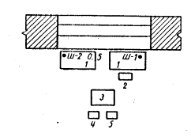
Ш-1, Ш-2 - расстановка рабочих; 0 - ведро с водой; 1 - инвентарные столики-подмости; 2 - рабочий ящик; 3 - емкость с известковым раствором; 4 - гипс в бумажном мешке; 5 - цемент в бумажном мешке.
3. Материалы:
Раствор известковый Ml0,
Цемент М400,
Гипс
V. Приемы труда
Наименованиеприемов, исполнители, инструмент | Описание приемов | Иллюстрации
Подготовительные работы  Штукатуры Ш-1,  Ш-2 | Перед началом работ штукатур Ш-1 готовит необходимый инструмент, вместе с штукатуром Ш-2 устанавливает подмости | 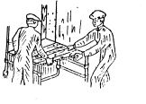
Смачивание водой Штукатур Ш-2  Ведро, мочальная кисть | Штукатур Ш-2 смачивает поверхность водой с помощью мочальной кисти, погружая ее в ведро и резкими движениями стряхивая воду на поверхности проема | 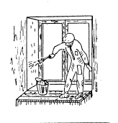
Определение угла рассвета.  Штукатур Ш-1  Угольник Пиванова | Штукатур Ш-1 определяет угол рассвета при помощи угольника с передвижной пластиной конструкции Пиванова. Штукатур приставляет угольник к коробке и, передвигая пластину по большой линейке с делениями, закрепляет ее на уровне стены, отмеряя местонахождение рейки. Угол рассвета принимают из расчета 1 см на 10 см проекции откоса, исходя из чего на делениях передвижной пластины замечают величину рассвета | 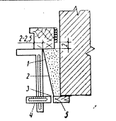  1 - угол рассвета; 2 - откос; 3 - величина рассвета; 4 - передвижная пластина угольника; 5 - рейка Пиванова
Приготовление известково-гипсового раствора  Штукатур Ш-2  Рабочий ящик, штукатурный ковш, мешалка | Штукатур Ш-2 перекладывает ковшом известковый раствор в рабочий ящик и, добавляя гипс (5% от общего объема), перемешивает раствор мешалкой до получения однородной массы | 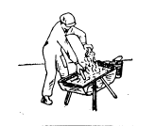
Установка реек.  Штукатур Ш-1  Рейки Ливанова, отвес, уровень | Штукатур Ш-1 накладывает раствор насокол и, подойдя к окну, кельмой набрасывает раствор на стену, после чего берет рейку конструкции Ливанова и прикладывает неостроганной стороной к стене согласно определенному углу рассвета так, чтобы при передвижении угольника пластина постоянно скользила по рейке. Правильность установки рейки проверяется отвесом. Теми же приемами штукатур Ш-2 устанавливает вторую боковую и верхнюю рейки согласно заданному углу рассвета. Правильность установки верхней рейки проверяется уровнем | 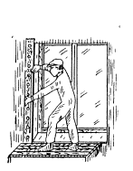
Приготовление цементно-известкового раствора.  Штукатур Ш-2  Рабочий ящик, мешалка | Штукатур Ш-2 готовит раствор для обрызга и грунта. Переложив из приемного ящика в рабочий известковый раствор, он добавляет цемент в соотношении 1:8 (цемент : раствор) и, перемешивая мешалкой, добивается однородности раствора | 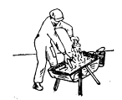
Накладывание раствора на сокол.  Штукатур Ш-1  Сокол, кельма штукатурная | Штукатур Ш-1 берет левой рукой сокол, а правой кельму, подходит к ящику с раствором, кладет сокол одной стороной на борт ящика, приподняв другую на 10 см, набирает кельмой раствор, затем подправляет его, снимая с краев излишки | 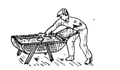
Нанесение обрызга  Штукатур Ш-1  Сокол, кельма | Штукатур Ш-1 подходит к оштукатуриваемому откосу, кельмой берет с сокола порцию раствора и резким движением от себя набрасывает его на поверхность | 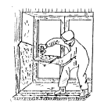
Нанесение грунта  Штукатур Ш-1  Сокол, кельма | После частичного или полного схватывания слоя обрызга (через 1-1 часа) штукатур Ш-1 аналогичным способом наносит грунт
Разравнивание грунта Штукатур Ш-2  Малка | Разравнивание грунта штукатур Ш-2 производит малкой, плотно прижимая ее одним концом к репке, а другим к оконной коробке, и движениями снизу вверх выравнивает нанесенный слой | 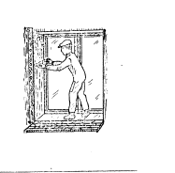
Приготовление накрывочного слоя  Штукатур Ш-1  Сито | Штукатур Ш-1 готовит на-крыночный слой, процеживая раствор через сито с ячейками 1 × 1 мм | 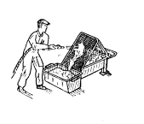
Нанесение накрывочного слоя  Штукатур Ш-1  Гладилка пластмассовая | Штукатур Ш-1 берет в левую руку пластмассовую гладилку, и правую-штукатурную кельму и ровными валиками накладывает раствор на гладилку, затем берет ее двумя руками, намазывает раствор па поверхность откоса н затем заглаживает его прямолинейными движениями снизу вверх. При этом верхний край полотна гладилки должен быть приподнят над плоскостью откоса на 5-10 см. | 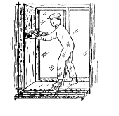
Затирка откосов.  Штукатуры Ш-2, Ш-1  Терка | Затирку откосов штукатуры Ш-1, Ш-2 выполняют с помощью терки, передвигая ее вначале «вкруговую», а затем переходят на затирку «в разгон», т. е. направляют терку сверху вниз и обратно | 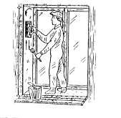
Снятие реек  Штукатур Ш-1  Затирка усенков  Штукатур Ш-2  Штукатурный молоток, полутерок | Штукатур Ш-1 снимает рейки только после затирки, легко постукивая по ним молотком, штукатур Hl-2 тут же исправляет и натирает полутеркомусенки, производит притирку соединения отмазки откоса со стеной | 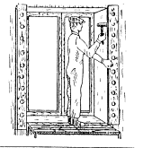
Распределение операций между исполнителями процесса
№ п.п | Наименование операции | Затраты труда штукатуров, чел.-час. на 1 м²
 |  | Ш-1 | Ш-2 | Итого
1 | Смачивание поверхности откосов водой | - | 2,2 | 2,2
2 | Определение угла рассвета | 4,8 | - | 4,8
3 | Приготовление известково-гнпсового раствора | - | 2,5 | 2,5
4 | Установка реек «на присос» | 5,2 | - | 5,2
5 | Приготовление цементно-известкового раствора | - | 3,1 | 3,1
6 | Нанесение обрызга грунта | 8,2 | - | 8,2
7 | Разравнивание грунта | - | 9,7 | 9,7
8 | Приготовление накрывочного слоя | 1,5 | - | 1,5
9 | Нанесение накрывочного слоя | 6,6 | - | 6,6
10 | Затирка откосов | 11,8 | 19,8 | 31,6
11 | Снятие реек. Затирка усенков | 1,9 | 2,7 | 4,6
 | Итого | 40,0 | 40,0 | 80,0

Методические указания к выполнению работы
При выполнении задания пользовать учебником «Общестроительные работы» И.И. Чичерин, 1999 год, стр.68
Контрольные вопросы

- Назначение карт трудовых ресурсов
- Содержание карт трудовых ресурсов
- Содержание разделов карт трудовых ресурсов

ПРАКТИЧЕСКАЯ РАБОТА №7

Тема работы«Выбор инструмента для выполнения отделочных работ»
Цель:Изучить перечень и назначение инструмента для отделочных работ для правильного выбора его в соответствии с выполняемыми работами
Материальное оснащение:
Инструмент для отделочных работ
Фото помещений
Порядок выполнения работы:
1. Записать номер практической работы, тему и цель работы
2.Записать коротко предложенные задания.
Выбрать инструмент для отделочных работ
Варианты:
1 вариант- оштукатуривание стен
2 вариант- малярная окраска деревянного пола
3 вариант-облицовка пола керамической плиткой

Оформить таблицу:
Вид отделочных работ | Название инструмента | Назначение

Методические указания к выполнению работы
При выполнении задания пользовать учебником «Общая технология отделочных строительных работ» И.В. Петрова, 2010 год, стр.22

Контрольные вопросы

- Перечислить инструменты для подготовки поверхностей к отделочным работам.
- Перечислить инструменты для нанесения, разравнивания раствора и отделки штукатурки
- Перечислить инструмент для измерения и проверки поверхностей
- Перечислить дополнительный инструмент для однослойных гипсовых штукатурок
- Перечислить инструмент для облицовочных работ

ПРАКТИЧЕСКАЯ РАБОТА №8

Тема работы«Изучение приемов работы на машинах для отделочных работ»
Цель:Изучит приемы работ на машинах для отделочных работ.
Материальное оснащение:
Машины для отделочных работ
Порядок выполнения работы:
1. Записать номер практической работы, тему и цель работы
2.Записать коротко предложенные задания
Изучить устройство, принцип работы машин: бетоносмеситель с баком, штукатурная машина PFTG 4, мешалки, перфораторы, угловые шлифовальные машины, термовоздуходувки.
Выполнить приемы работы на оборудовании для отделочных работ.
Изучить правила техники безопасности при работе на оборудовании для отделочных работ.
Оформить таблицу:
Наименование оборудования | Назначение

Методические указания к выполнению работы
При выполнении задания пользовать учебником «Общая технология отделочных строительных работ» И.В. Петрова, 2010 год, стр.34.

Контрольные вопросы

- Какие механизмы применяют для приготовления раствора?
- Для чего применяют мешалки?
- Какие отделочные работы можно механизировать?
- Какова техника безопасности при работе с ручным инструментом?
- Каким инструментом можно механизировать шлифовальные работы?

ПРАКТИЧЕСКАЯ РАБОТА №9

Тема работы«Выбор материалов для производства штукатурных работ»
Цель:Научиться осуществлять выбор материалов для производства штукатурных работ.
Материальное оснащение:
Материалы для штукатурных работ
Технологические карты оштукатуривания различных поверхностей разного качества
Порядок выполнения работы:
1. Записать номер практической работы, тему и цель работы
2.Записать коротко предложенные задания
Задание:
Ознакомится с материалами для оштукатуривания и их применении по операциям оштукатуривания.
Выполнить выбор материалов для оштукатуривания по предложенному качеству поверхности:
1 вариант- простое оштукатуривание
2 вариант- улучшенное оштукатуривание
3 вариант- высококачественное оштукатуривание.
Теоретический материал
Технологические операции | Оштукатуривание
 | простое | улучшенное | высококачественное
Подготовка поверхностей под оштукатуривание | + | + | +
Провешивание поверхностей | + | + | +
Установка маяков | - | - | +
Нанесение обрызга | + | + | +
Нанесение грунта | + | + | +
Разравнивание нанесенного грунта | + | + | +
Нанесение грунта (второй слой) | - | - | +
Разравнивание нанесенного грунта (второго слоя) | - | - | +
Разделка углов | + | + | +
Разделка потолочных рустов | + | + | +
Нанесение накрывочного слоя | - | + | +
Затирка | + | + | +
Отделка откосов и заглушин | +

Оформить таблицу:
Материал | Назначение

3.Выполнение задания
Методические указания к выполнению работы
При выполнении задания пользовать учебником «Штукатурные работы» И.И. Черноус, 2009год, стр.62

Контрольные вопросы

- Какие материалы применяются для подготовки поверхности к оштукатуриванию?
- Какие растворы применяются для оштукатуривания?
- Где применяются глиняные растворы?
- Где применяются известковые растворы?
- Где применяются известково-гипсовые растворы?
- Где применяются цементные растворы?
- Где применяются цементно-известковые растворы?

ПРАКТИЧЕСКАЯ РАБОТА №10

Тема работы«Составление технологической последовательности выполнения штукатурных работ»

Цель:Освоить компетенцию составления технологического процесса по типу получаемой поверхности

Материальное оснащение:
Различные по качеству и основанию оштукатуренные поверхности

Порядок выполнения работы:
1. Записать номер практической работы, тему и цель работы
2.Записать коротко предложенные задания

Изучить пример технологического процесса оштукатуривания стены (Практическая работа №5)
Определить порядок операций оштукатуривания с учетом параметров задания
Составить разделы технологического процесса по параметрам задания.

Методические указания к выполнению работы
При выполнении задания пользовать учебником «Общестроительные работы» И.И. Чичерин, 1999 год, стр 68

Контрольные вопросы

- Назначение технологических карт.
- Типы технологических карт.
- Состав технологических карт.
- Содержание раздела «Область применения»
- Содержание раздела «Технико-экономические показатели»
- Содержание раздела «Организация и технология строительного процесса»

ПРАКТИЧЕСКАЯ РАБОТА №11

Тема работы«Чтение инструкционных карт процесса оштукатуривания»

Цель:
Материальное оснащение:
Инструкционные карты процесса оштукатуривания
Порядок выполнения работы:
1. Записать номер практической работы, тему и цель работы
2.Записать коротко предложенные задания
Изучить назначение и примеры инструкционных карт .

Теоретический материал
Трудовой процесс - часть производственного процесса. Производственный процесс отличается от трудового в ряде отраслей народного хозяйства временем протекания. Например, в химической промышленности время трудового участия человека в производстве значительно меньше, чем сам производственный процесс. В ряде профессий производственный процесс совпадает с процессом труда рабочего. Например, у слесаря-сборщика контрольно-измерительных приборов сборочные и ремонтные операции в основном выполняются вручную, поэтому производственный и трудовой процессы совпадают. Однако трудовой процесс у гальванщика не совпадает с производственным по времени: длительность производственного процесса больше, чем время выполнения трудовых операций.
Трудовой процесс содержит:
•операции;
•приемы;
•действия.
Принято более крупные части трудового процесса называть операциями. Например, монтаж, наладка, пайка, раскрой, измерение - это крупные части деятельности специалиста. Каждая операция выполняется в несколько приемов.
Прием - это часть операции, имеющая самостоятельную цель. В операции пайки лужение является приемом. В операции разделки кабеля окон-цевание жил является отдельным приемом. Следующие более мелкие части трудового процесса - действие и движение.Действие- законченная совокупность движений (взять паяльник, нажать кнопку «Пуск» и т.д.). Принято считать, что каждое действие включает 2-3 движения.
Знание структуры трудового процесса необходимо педагогу профессиональной школы, так как основной целью производственного обучения является формирование готовности выполнять определенные трудовые операции, приемы и применять профессиональные знания и умения на практике.
Инструкционная карта
Для формирования профессиональных умений и навыков на уроках практического обучения используются различные инструктивные учебные документы. В производственном обучении наибольшее применение получили инструкционные, технологические (инструкционно-технологические) карты и учебные алгоритмы.
Инструкционная карта - форма письменного инструктажа, которая с помощью ориентиров помогает создать зрительно-наглядные представления о приемах и действиях при выполнении работ.
Инструкционные карты применяются при изучении учебных операций. Они раскрывают типовую последовательность, правила, средства, способы выполнения контроля и самоконтроля осваиваемых трудовых приемов изучаемой операции.
Технологические (инструкционно-технологические) карты применяются при выполнении работ комплексного характера. Они раскрывают технологическую последовательность, режимы, технические требования, средства выполнения учебно-производственных работ.
Инструкционные карты являются средством организации и активизации учебно-практической деятельности учащихся. Наличие такой документации, как письменный инструктаж, позволяет каждому учащемуся многократно в процессе выполнения учебно-производственных работ обращаться к указаниям, содержащимся в ней, что обеспечивает возможность учащимся постоянно осуществлять самоконтроль.
Для разработки инструкционной карты необходимо четко представлять конкретные учебные цели и систему приемов и действий, которыми нужно овладеть для их достижения. Овладевая той или иной операцией, включающей большое количество приемов, необходимо иметь четкую последовательность действий, которая становится ведущим компонентом, определяющим всю структуру деятельности. Текстовые инструкционные карты выполняются в виде таблиц, в которые входят названия операций, способы выполнения приемов и действий, а также виды контроля за их исполнением. Пример инструкционной карты приведен в приложении.
В последнее время при реализации идеи опорных сигналов в производственном обучении получили распространение кодовые инструкции, в которых операции закодированы условными символами. В этом случае все приемы выполнения учебно-производственных заданий можно выразить с помощью соответствующих символов. Для разработки кодированной инструкционной карты необходимо изучить технологический процесс с целью вычленения отдельных операции. Для кодирования каждой операции можно воспользоваться уже готовыми инструкционными и технологическими картам.
Оформить таблицу:
№ п/п | Название операций | Приемы и действия | Контроль выполнения
1 | 2 | 3 | 4

Методические указания к выполнению работы

При выполнении задания пользовать учебником «Общестроительные работы» И.И. Чичерин, 1999 год, стр.17

Контрольные вопросы

1.Какие этапы можно выделить в разработке инструкционной карты?
2.Что является ориентировочной основой деятельности в письменной
форме инструктажа?
3.Дайте определение кодовой инструкционной карты.
4.Как создается ориентировочная основа деятельности в кодовой инструкционной карте?
5.Каковы функции указаний контроля в инструкционной карте?
6. Перечислите умственные умения, формируемые у учащихся при
работе с инструкционной картой.

ПРАКТИЧЕСКАЯ РАБОТА №12
Тема работы«Выполнение работы « Сочетание цветов в интерьере»»
Цель:Приобретение знаний по теме «Сочетание цветов в интерьере»
Материальное оснащение:
Фотографии цветового решения оформления помещений
Шаблоны для оформления, сайты о сочетании цветов.
Порядок выполнения работы:
1. Записать номер практической работы, тему и цель работы
2.Записать коротко предложенные задания
Теоретический материал
Условно все цвета подразделяют на холодную гамму и теплую, но грань эта еле уловима. К самым холодным тонам можно отнести голубой цвет, который всегда ассоциируется со льдом, а наиболее теплым – можно считать оранжевый, который напоминает о солнце. Цветовая палитра может преображать помещение, но может и испортить. Но здесь не все так просто, ведь цветовые оттенки плавно переходящие от холодных к теплым, могут зрительно видоизменять пространство, но и здесь нужно соответствовать определенным принципам.
Есть несколько основных правил, которыми не стоит пренебрегать, выбирая цветовую гамму для жилища. Если помещение большое, то добавить уюта помогут теплые оттенки в интерьере, они же наполнят помещение светом и добавят хорошего настроения. Чтобы зрительно расширить пространство небольшой комнаты необходимо выбирать холодные светлые оттенки, для оформления интерьера. При выборе цвета для кухни, не стоит забывать о том, что есть цвета, которые повышают аппетит, и наоборот. Спальня, при выборе цвета требует особого подхода, ведь это место, где вы отдыхаете от всех проблем и забот. Если вы молоды и энергичны, то ваша спальня обязана быть в романтических тонах. На выбор цвета влияют многие факторы, которые нужно учесть и ничего не забыть, тогда ваше жилище будет приносить вам радость и положительные эмоции.
Кроме общих факторов, на выбор цвета могут влиять модные тенденции, которые меняются ежегодно. Также дизайнеры создали таблицу по подбору сочетаний цветов, но не стоит руководствоваться только рекомендациями, нужно учитывать и собственные предпочтения. Понятия правильное сочетание цветов не существует, есть только удачное, которое подходит для конкретного помещения и определенной семьи.
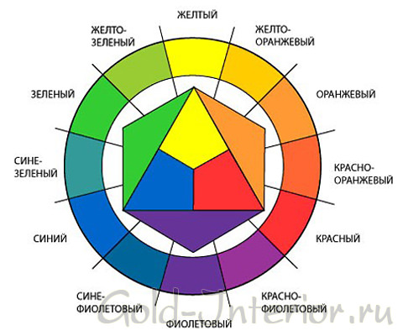

1 Изучить теоретический материал
- Выполнить цветовое оформление помещения

Методические указания к выполнению работы
При выполнении задания пользовать учебником «Справочник по отделочным строительным работам» Е.А. Ольхина, 2009 год, стр.337

Контрольные вопросы

  - Какие существуют основные цвета в природе?
  - Перечислите смешанные цвета. Как их получают?
  - Что такое хроматические и ахроматические цвета?
  - Что такое насыщенность цвета?
  - Что такое теплые и холодные цвета? Как эти свойства используют при окраске помещений7
  - Что такое дополнительные цвета?
  - Что такое легкие и тяжелые цвета?

ПРАКТИЧЕСКАЯ РАБОТА №13

Тема работы«Составление технологической последовательности выполнения малярных работ разными составами»
Цель:Составить технологическую последовательность выполнения малярных работ по предложенным условиям
Материальное оснащение:
Пример технологической последовательности выполнения малярных работ.
Набор примеров для составления технологической последовательности.

Порядок выполнения работы:
1. Записать номер практической работы, тему и цель работы
2.Записать коротко предложенные задания
Теоретический материал
Технологические операции, выполняемые при подготовке и окраске поверхностей внутри помещений масляными, эмалевыми и синтетическими красками.

 | Вид окраски
Технологические операции | простая | улучшенная  и высоко-  качественная | простая | улучшенная  и высоко-  качественная | простая | улучшенная  и высоко-  качественная
 | по дереву |  | по штукатурке и бетону |  | по металлу
1. Очистка | + | + | + | + | + | +
2. Сглаживание  поверхности | - | - | + | + | - | -
3. Вырезка сучков и засмолов с расшивкой щелей | + | + | - | - | - | -
4. Расшивка трещин | - | - | + | + | - | -
5. Огрунтовка () | + | + | + | + | - | +
6. Частичная подмазка  шлифовкой подмазанных  мест | + | + | + | + | - | +
7. Огрунтовка подмазанных мест | + | + | + | + | - | +
8. Сплошная шпаклевка | - | + | - | + | - | +
9. Шлифовка | - | + | - | + | - | +
10. Огрунтовка | - | + | - | + | - | -
11. Флейцевание | - | + | - | + | - | -
12. Шлифовка | - | + | - | + | - | -
13. Первая окраска | + | + | + | + | + | +
14. Флейцевание | - | + | - | + | - | -
15. Шлифовка | - | + | - | + | - | -
16. Вторая окраска | + | + | + | + | + | +
17.Флайцевание или  торцевание | - | + | - | + | - | -

Выполнение задания:
    - Простая окраска по дереву
    - Улучшенная окраска по дереву
    - Высококачественная окраска по дереву
    - Простая окраска по бетону
    - Улучшенная окраска по бетону
    - Высококачественная окраска по бетону
    - Простая окраска по металлу
    - Улучшенная окраска по металлу
    - Высококачественная окраска по металлу
Методические указания к выполнению работы
При выполнении задания пользовать учебником «Общая технология отделочных строительных работ» И.В. Петрова, 2010год, стр.153

Контрольные вопросы

      - Перечислить технологические операции, выполняемые при простой, улучшенной и высококачественной окраске по дереву
      - Перечислить технологические операции, выполняемые при простой, улучшенной и высококачественной окраске по бетону.
      - Перечислить технологические операции, выполняемые при простой, улучшенной и высококачественной окраске по металлу.
      - Какие дефекты могут возникнуть в результате окрашивания ?
      - Как дефекты устраняются?

ПРАКТИЧЕСКАЯ РАБОТА №14

Тема работы«Изучение приемов работы средствами механизации при малярных работах»

Цель:Овладеть приемами работы средствами механизации при малярных работах.
Материальное оснащение:
Средства механизации малярных работ: ручной краскопульт, краскораспылитель.

Порядок выполнения работы:
1. Записать номер практической работы, тему и цель работы
2.Записать коротко предложенные задания
Изучить строение и принцип работы средств механизации
Описать приемы работы средств механизации
Теоретический материал
Предназначение ручных краскопультов
Используется ручной краскопульт для водоэмульсионной краски, водно-меловых и водно-известковых составов. Как уже было сказано выше, аппарат предназначен для домашних целей и отлично справляется с небольшим объемом работ. Конечно, при покраске больших площадей, подобные аппараты вряд ли сильно помогут.
Надо сказать, что ручной краскопульт можно использовать не только для покраски поверхностей, но и опрыскивания кустарников и садовых растений или для распыления огнезащитных, дезинфицирующих средств, а также моющих растворов.

Общие сведения

Данный инструмент по своей конструкции довольно прост, благодаря чему и надежен при использовании.
Устройство состоит из следующих узлов:
- Основания с нагнетательными и всасывающими клапанами;
- Удочки;
- Напорного рукава;
- Крышки и насоса;
- Рукава с фильтром для всасывания.
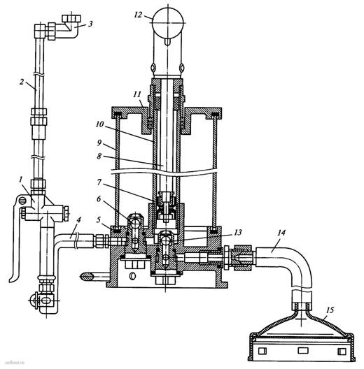
Схема устройства ручного краскопульта
Благодаря тому, что удочка, как правило, состоит из двух частей, ее длину можно изменять. Сам распылитель можно поворачивать и тем самым менять вылет факела.
Одним из важнейших элементов аппарата является насос, который встроен в цилиндрический корпус и основан на традиционной поршневой системе.
Этот агрегат состоит из следующих деталей:
- Штока;
- Цилиндра;
- Рукоятки;
- Уплотнительных колец;
- Манжеты.
Работает устройство за счет:
- всасывания лакокрасочного материала или другой жидкости из емкости при работе рукоятки штока;
- забор состава выполняет всасывающий рукав, оборудованный фильтром;
- при обратном движении штока, клапан перекрывает всасывающий канал и нагнетает жидкость в баллон;
- в результате, давление повышается, и жидкость направляется к удочке;
- при нажатии курка, жидкость выталкивается через распылитель, который и осуществляет распыление.
Схема работы с ручным краскопультом

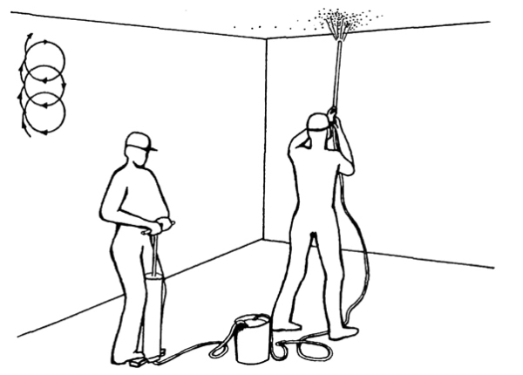

Краскораспылитель пневматический СО-71А (ТУ 22-4125—77) предназначен для выполнения окрасочных работ методом распыления сжатым воздухом лакокрасочных материалов вязкостью 30—35 с по вискозиметру ВЗ-4.
Краскораспылитель изготовляют в двух варинтах: без наливного бачка для работы с красконагнетательными баками СО-12А и СО-13А и с верхним наливным бачком для работы в паре с компрессором или другим источником сжатого воздуха.
Устройство краскораспылителя СО-71А (рис. 50). Краскораспылитель состоит из корпуса с ручкой и штуцером, насадки, головки, иглы, курка, воздушного клапана, регулятора иглы, съемного наливного бачка илитайки-заглушки, ниппеля, краски.
Краскораспылители пневматические СО-6Б и СО-44Б предназначены для выполнения окрасочных работ методом распыления лакокрасочных материалов вязкостью 15—20 спо вискозиметру ВЗ-4 сжатым воздухом.
Краскораспылители применяют для покраски и отделки мебели. Кроме того, краскораспылитель СО-44Б может применяться для покрытия лакокрасочными материалами металлических поверхностей автомобилей и мотоциклов, окраски стен, для увлажнения и опрыскивания помещений различными дезинфицирующими жидкостями и экстрактами, для опрыскивания комнатных растений, а краскорыспылитель СО-6Б — для выполнения художественных работ.
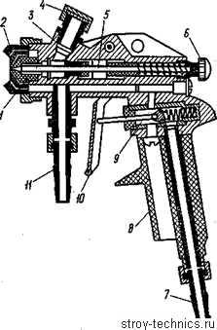
Рис. 50. Краскораспылитель СО-71А
1 — насадка; 2 — головка; 3 — корпус; 4 — гайка-заглушка; 5—игла; 6 — регулятор иглы; 7 — штуцер воздуха; 8 — рукоятка; 9 — воздуш
ный клапан; 10 — курок; 11 — ниппель краски
Питание краскораспылителя СО-44Б сжатым воздухом осуществляется от переносных воздуходувок и пылесосов, краскораспылителя СО-6Б — от компрессора.
Устройство краскораспылителей (рис. 51). Краскораспылитель состоит из корпуса, бачка с крышкой, головки, насадки, иглы в сборе, регулятора иглы, ниппеля (трубки), курка.
В краскораспылителе СО-6Б отличительной особенностью является возможность тонкой регулировки факела, позволяющей выполнять тонкие художественные работы по дереву. Регулировка диаметра факела осуществляется вращением головки на корпусе.
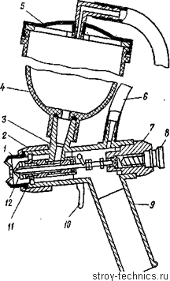
Рис. 51. Краскораспылитель СО-44Б
1 — головка; 2 — накидная гайка; 3 — корпус краскораспылителя; 4 — бачок;
5 — крышка; 6 — трубка для воздуха; 7 —пружина; 8~ регулятор иглы; 9 — трубка-рукоятка; 10 — курок; 11 — игла в сборе; 12 — насадка
В комплекте краскораспылителя имеются наборы различных насадок, головок и игл, отличающихся диаметром и устанавливаемых в зависимости от выполняемой работы.
В краскораспылителе СО-44Б подача краски в пистолет осуществляется под небольшим напором воздуха, поступающего в бачок по трубке через крышку. Краскораспылитель комплектуется двумя головками для получения круглого и плоского факелов. Плоский факел может быть вертикальным, горизонтальным и располагаться под углом, что достигается изменением положения рожек головки относительно корпуса распылителя.
Принцип работы краскораспылителей. Воздух под давлением (0,3—0,5 МПа для СО-71А, 0,2 МПа для СО-бБ и 0,01 МПа для СО-44Б) поступает в краскораспылитель. Нажатием на курок открывается канал для прохода воздуха и краски в головку краскораспылителя. Воздух увлекает за собой окрасочный раствор, поступающий из бака. Регулировка подачи окрасочного раствора производится регулятором иглы.
Подготовка краскораспылителя к работе и порядок работы. Для обеспечения нормальной работы краскораспылителя необходим очищенный от масла и влаги сжатый воздух с регулируемым давлением и отфильтрованный через сетку с отверстиями 0,1 мм лакокрасочный материал.
При подготовке краскораспылителя к работе необходимо: – убедиться в исправности краскораспылителя и рукавов, четкости работы курка для пуска воздуха; – установить поворотом головки требуемую форму факела (плоская горизонтальная, плоская вертикальная, круглая) в зависимости от размеров окрашиваемых поверхностей и консистенции лакокрасочного материала;
присоединить рукав сжатого воздуха; – присоединить рукав для окрасочного состава от красконагнетательного бака или установить съемный наливной стакан (бачок), отвернув гайку-заглушку и завернув ее вместо ниппеля для краски; – включить подачу воздуха и окрасочного состава, отрегулировав подачу краски регулятором иглы; – произвести настройку краскораспылителя на пробныхвыкрасках.
В процессе выполнения работ по окраске поверхностей для сокращения потерь окрасочного состава краскораспылитель следует держать перпендикулярно окрашиваемой поверхности на расстоянии 300—400 мм. Это расстояние будет различным для различных материалов и требует уточнения при пробных выкрасках.
Окрашивание следует проводить параллельными полосами в два слоя, что эффективно по расходу окрасоч-Рекомендуется наносить покрытие пересекающимися полосами в два слоя, что эффективно по расходу окрасочных материалов и повышает качество окраски поверхности. Показателем правильного насыщения поверхности краской является ее глянцевитость.
При выполнении работ краскораспылителем следует: – следить за плотностью соединения воздухоподводящего и краскоподводящего рукавов во избежание потерь воздуха и краски;
не перенасыщать окрашиваемые поверхности краской; – оберегать краскораспылитель от ударов и других механических воздействий;
применять при разборке только исправный инструмент; – не пользоваться для прочистки насадки металлическими предметами.
После окончания работы и слива окрасочного состава или колера краскораспылитель очищают от краски и грязи ветошью и промывают его растворителем в рабочем режиме.
После очистки весь комплект сдают на хранение.
Меры безопасности при выполнении работ и техническое обслуживание такое же, как с краскопультами.
Методические указания к выполнению работы
При выполнении задания пользовать учебником «Отделочные строительные работы» А. А. Ивлев, 2009 год, стр.130.
Контрольные вопросы

        - Опишите назначение и принцип работы средств механизации малярных работ.
        - Опишите принцип работы краскопульта
        - Опишите принцип работы краскораспылителя.

ПРАКТИЧЕСКАЯ РАБОТА №15

Тема работы«Выбор материалов и расчет их количества для облицовывания заданной поверхности»

Цель:Освоить умение производить выбор материалов и производить расчет их количества для облицовывания зданий
Материальное оснащение:
Фотографии облицованных поверхностей
Порядок выполнения работы:
1. Записать номер практической работы, тему и цель работы
2.Записать коротко предложенные задания
Выбор облицовочного материала. Зависит от назначения здания, поверхности, дизайнерского проекта.
Произвести расчет количества требуемого материала для облицовочных работ
Теоретический материал

Для правильного расчета плитки необходимо четко представлять как
будет располагаться плитка в вашем помещении. Поэтому перед
началом работы желательно нарисовать эскиз расположения плитки.
Компьютерные программы так же могут решить эту задачу. Пример карты расположения плитки вы видите на рисунке.
Рассчитаем в качестве примера требуемое количество керамической плитки на стандартную
ванную комнату с размерами 1,7 х 1,7 м, высотой 2,7 м,с дверным проемом 0,7 х 2,0 м.
Примем, что дополнительных выступов и ниш в стенах нет. Размер напольной плитки
3,33×3,33 см
Способ 1.
1. Посчитать общую площадь
1,7 х 1,7 =2,89 м2
2. Посчитать площадь одной плитки
0,333× 0,333 = 0,110889 = 0,111 м2
3. Разделить общую площадь на площадь одной плитки (т.е.
перевести в штуки)
2,89 : 0,111 = 26,0327 = 27 штук
Но этот способ дает очень приблизительный результат, поэтому правильней и точней было
бы посчитать по плиткам.
Способ 2.
Считаем количество плиток по длине помещения по формуле: П= А/(а+в)
где П -число целых плиток, А -длина или ширина помещения, а -размер плитки, в -толщина
шва между плитками. В нашем случае длина помещения 1,7 м, размер плитки 0,333 м, толщина шва между плитками 0,002 м.
1.Получаем П = 1,7/(0,333 + 0,002) = 1,7/0,335 = 5,07 штук или
5,5 штук по горизонтали, т.к. округляем всегда в большую сторону,
кратно целой или половине (половину также можно использовать в
следующем ряду)
2.Т.к. ширина ванны тоже равна 1,7 , то и по вертикали необходимо
уложить 5,5 штукплиток в каждом ряду.
3.Общее число плиток получаем 5,5×5,5 = 30,25 штук, округлим до
целых и получим 31 штук
Методические указания к выполнению работы
При выполнении задания пользовать учебником «Общая технология отделочных строительных работ» И.В. Петрова, 2010 год, стр.108.

Контрольные вопросы

          - Как выбираються облицовочные материалы?
          - Как расчитывается количество облицовочного маткриала для выполнения облицовочных работ?
          - Сколько существует способов расчета количества облицовочного материала?

ПРАКТИЧЕСКАЯ РАБОТА №16

Тема работы«Составление технологической последовательности выполнения процесса облицовочных работ плитками и плитами.»

Цель:Составить технологическую последовательность облицовки горизонтальных и вертикальных поверхностей плитками и плитами.
Материальное оснащение:
Примеры технологической последовательности облицовки различных поверхностей плитками и плитами
Порядок выполнения работы:
1. Записать номер практической работы, тему и цель работы
2.Записать коротко предложенные задания
Изучить примеры технологической последовательности облицовки различных поверхностей плитками и плитами.

Теоретический материал

А. ПОДГОТОВКА ПЛИТКИ.
Для облицовки стен применяют плитки размером 150х150 мм.200х300 и 500х500мм. Более мелкие плитки называются мозаичными. Плитки могут быть гладкие и шероховатые, различных цветов с рисунком и без него, глазурованные и матовые. Подготовка плиток состоит в сортировке по цвету, оттенку, размеру, рисунку, замачивании.
Б. ПРОВЕШИВАНИЕ ПОВЕРХНОСТИ.
Перед облицовкой поверхность провешивают, проверяют ее вертикальность и горизонтальность с помощью отвеса и уровня. Затем устанавливают марки из раствора и на них маячные плитки на расстоянии 100-200 см. друг от друга.
В. ПОРЯДОК ОБЛИЦОВКИ.
По расположению швов различают облицовку: ВРАЗБЕЖКУ, «ШОВ В ШОВ», ПО ДИАГОНАЛИ.
Облицовку начинают с нижнего маячного ряда и ведут снизу вверх с соблюдением вертикальности и горизонтальности швов.
Маячный ряд устанавливают по рейке выровненной с помощью уровня.
Постоянную толщину швов фиксируют инвентарными скобами или уголками.
Полимерцементный раствор наносят тонким слоем на тыльную сторону плитки, после чего ее прижимают и постукивают.
Для соблюдения горизонтальности рядов облицовки в каждом ряду плиток натягивают шнур- причалку по стальным штырям.
Швы между плитками заполняют раствором через одни - двое суток после их установки. Облицованную поверхность протирают ветошью, раствор смывают водой.
Выполнить технологическую последовательность по предложенному заданию.
Методические указания к выполнению работы
При выполнении задания пользовать учебником «Общая технология отделочных строительных работ» И.В. Петрова, 2010 год, стр.108.
Интернетресурсы

Контрольные вопросы

1.Расскажите о технологической последовательности облицовки стен
глазурованными керамическими плитками.
2. Каким образом подготавливается плитка к облицовке?
3. Каким инструментом провешивается стена?
4. для чего керамическую плитку опускают в воду?
5. Каким образом накладывается раствор на плитку?
6. Для чего натягивается причалка?
7. С какими видами облицовки вы познакомились?
8.Для чего используются скобы или крестики?

ПРАКТИЧЕСКАЯ РАБОТА №17

Тема работы«Изучение синтетических материалов и их применение»
Цель:Изучить виды синтетических материалов для облицовочных работ и их применение
Материальное оснащение:
Образцы синтетических материалов для облицовочных работ
Порядок выполнения работы:
1. Записать номер практической работы, тему и цель работы
2.Записать коротко предложенные задания
Выполнить таблицу
Синтетические материалы | Применение

Определить по образцам вид синтетического материала
№ образца | Наименование и применение
1
2……

Методические указания к выполнению работы
При выполнении задания пользовать учебником «Отделочные строительные работы»А.А. Ивлев, 2009 год, стр.215

Контрольные вопросы

            - Какие синтетические материалы применяются для отделки стен?
            - Какие синтетические материалы применяются для отделки полов?
            - Какие синтетические материалы применяются ка звукоизоляционные?

ПРАКТИЧЕСКАЯ РАБОТА №18

Тема работы«Составление технологической последовательности выполнения облицовки синтетическими материалами»
Цель:Составить технологическую последовательность выполнения облицовки синтетическими материалами
Материальное оснащение:
Примеры технологической последовательности облицовки различных поверхностей синтетическими материалами

Порядок выполнения работы:
1. Записать номер практической работы, тему и цель работы
2.Записать коротко предложенные задания
Изучить примеры технологической последовательности облицовки различных поверхностей
Теоретический материал
Состав технологических операций. Очистка и обеспыливание основания; огрунтовка основания; разметка положения маячных рядов; нанесение мастики; наклейка плиток.
Механизмы, инструменты, приспособления, инвентарь. Вакуумно-щеточная машина. Каток СО-162; электроподогреватель (для работ при температуре в помещении ниже 10°С). Волосяная щетка; стальные штыри; молоток; шпатель со сменными полотнами; зубчатый шпатель; гильотинные ножницы; резиновая киянка; разметочный шнур в корпусе; рулетка или складной метр; контрольная двухметровая рейка; уровень.
Конусные ведра; ванночка с сеткой для отжатия кисти. Тележка со сменными контейнерами. Защитные очки; респиратор; рукавицы или резиновые перчатки; резиновая обувь.
Материалы. Поливинилхлоридные плитки ПВХ (ГОСТ 16475-81). Битумно-скипидарная мастика «Биски» и битумно-синтетический клей «БСК». Битумная грунтовка (раствор битума в бензине 1 : 2 или 1 : 3). Расход грунтовки - 300 г на 1 м².
Составы мастик, мас. ч.
 | «Биски» 65 | «БСК» 60
Битум БН 70/30 | 65 | 60
Скипидар | 5 | -
Уайт-спирит | 22 | 17
Резиновый клей | 3 | 3
Канифоль (сосновая) | - | 10
Портландцемент марки 400 | 5 | 5
Схема организации рабочего места. Рабочее место организуют так, как показано на рис. 46. Укладывают плитки захватками в один - два ряда, двигаясь по направлению к выходу из помещения. Электроподогреватель располагают или в помещении, где настилают покрытие, или в смежном помещении, при этом подогретые плитки подносят к месту укладки в пачках, чтобы они не успевали остыть.
В помещении должна быть вентиляция для удаления паров растворителей, содержащихся в мастике или клее.
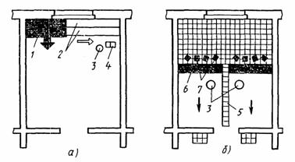
Рис. 46. Схемы организации рабочего места при покрытии полов синтетическими плитками:
а - при огрунтовке основания битумной мастикой, б - при укладке поливинилхлоридных плиток способом «на себя»; 1 - направление огрунтовки, 2 - полосы-захватки, 3 - рабочее место плиточника, 4 - ванночка с мастикой, 5 - маячный ряд, 6 - слой мастики, 7 - стопки плиток
Последовательность выполнениятехнологических операций. Работу начинают после выравнивания основания (по уровню) и устранения отдельных дефектов поверхности.
Очистка и обеспыливание основания. С помощью скребка (рис. 47, а) основание очищают от грязи и брызг раствора. Пыль с поверхности удаляют подметально-пылесосной машиной (рис. 47, б), пылесосом (рис. 47, в). С помощью шланга со сменными насадками удаляют пыль из углов, пристенных участков и других труднодоступных мест.
Огруитовка основания. Обеспыленную поверхность грунтуют раствором битума в бензине с помощью волосяной кисти (рис. 48).
Щетку (кисть) погружают в грунтовку, отжимают излишки грунтовки о сетку ванночки и наносят параллельными полосами, перекрывающими друг друга. Щетку прижимают под углом 60…65° к основанию, нанося тонкий слой грунтовки. После огрунтовки основание сохнет в течение 5…10 ч.
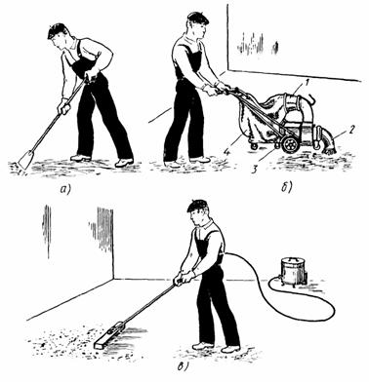
Рис. 47. Очистка и обеспыливание основания:
а - очистка от остатков схватившегося раствора скребком, б - обеспыливание подметально-пылесосной машиной, в - то же, промышленным пылесосом; 1 - фильтр, 2 - захват, 3 - моторно-вентиляторный блок, 4 - мусоросборник
Разметка положения маячных рядов (рис. 49, а). Через середину коротких сторон помещения закрепляют продольную ось. Затем рулеткой определяют ее середину. Чтобы закрепить шнуром поперечную ось, проходящую под прямым углом, используют угольник.
Точность разбивки проверяют, укладывая маячные ряды насухо. Начинают раскладывать плитки с пересечения осей - по плитке в продольном и поперечном направлениях (рис. 49, б). Последующие плитки укладывают вплотную одна к другой.
Если у стен остаются зазоры менее половины плитки, то предварительно разложенные ряды (рис. 50) сдвигают, чтобы уложить целое число плиток.
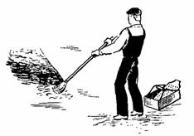
Рис. 48. Огрунтовка основания
Нанесение мастики.Мастику из ведра разливают по основанию полосой 35...40 см (на ширину 1...2 плиток), длиной 5...6 м, слоем толщиной 0,6...1 мм. Разравнивают мастику зубчатым шпателем (рис. 51, а), удерживая полотно шпателя под углом около 60° к основанию. На поверхности основания образуется ровный слой мастики толщиной 0,3...0,5 мм.
Наклейка плиток.После выдерживания слоя мастики в течение 15...20 мин, чтобы испарился летучий растворитель, проверяют высыхание мастики «на отлип» (палец не должен испачкаться после легкого нажатия на слой мастики).
Укладку плиток начинают с наклеивания маячных рядов 5 (рис. 51, б). Затем по обе стороны оси наклеивают по ряду плиток, контролируя величину зазоров и правильность рисунка. Настилают плитки способом «на себя» захватками шириной в 1...2 плитки, чтобы не наступать на свежеуложенное покрытие.
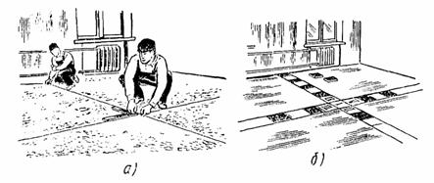
Рис. 49. Разметка и укладка маячных рядов:
а - закрепление продольных и поперечных рядов, б - укладка насухо маячных рядов (I-V - последовательность укладки плиток)
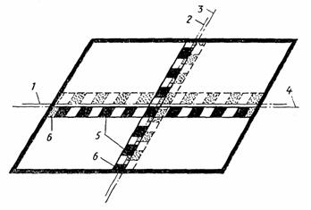
Рис. 50. Раскладка плиток маячных рядов: 1, 2 - первоначальное положение продольной и поперечной осей, 3, 4 - окончательное положение осей, 5 - ряды плиток при окончательной раскладке, 6 - доборные плитки
Плитку берут за боковые ребра и приставляют одной кромкой впритык к ранее уложенной (рис. 52, а). После этого плитку осторожно опускают на основание, чтобы не загрязнить ее края мастикой. Уложенную плитку прижимают сначала с одной стороны, затем от середины к краям по всей поверхности (рис. 52, б). Легкими ударами резиновой киянки плитку припрессовывают к основанию. Мастику, выдавленную при обжатии плиток, удаляют ветошью сухой или слегка смоченной в растворителе. Покрытие закрывают бумагой для защиты от загрязнений. Если у стен умещаются только неполномерные плитки, их подрезают с помощью гильотинных ножниц (рис. 53).
Контроль качества. Покрытие пола из синтетических плиток (ПВХ) должно иметь равномерную окраску одного тона, а при многоцветном рисунке - правильное очертание узора. На лицевой поверхности не допускаются пятна, царапины, бугры, следы мастики, выступившей из швов, и другие дефекты. Недопустимы зазоры и уступы между кромками уложенных плиток. Зазоры между стеной и плитками не должны превышать 10 мм. Швы в покрытии должны быть ровными и параллельными. Просветы в покрытии при проверке двухметровой контрольной рейкой, прикладываемой в различных направлениях, не должны превышать 2 мм.
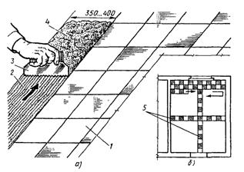
Рис. 51. Укладка поливинилхлоридных плиток: а - разравнивание мастики, б - направление укладки плиток (показано стрелками); 1 - уложенный участок покрытия, 2 - бороздки в мастике, 3 - зубчатый шпатель, 4 - разравниваемый слой мастики, 5 - маячные ряды
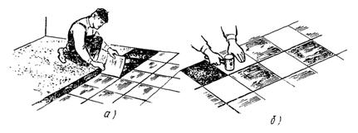
Рис. 52. Укладка плиток на мастику (а) и припрессовывание их к основанию (б)
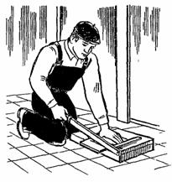
Рис. 53. Заготовка неполномерных плиток гильотинными ножницами
Техника безопасности Клеящие мастики содержат легко воспламеняющиеся растворители, по этому необходимо соблюдать меры пожарной без опасности.
Запас мастики на рабочем месте не должен превышать сменной потребности. Тару с остатком мастики после работы плотно закрывают крышкой и переносят в специальное место хранения. В помещении, где устраивают полы из синтетических плиток, должна бесперебойно работать вентиляция. В помещениях запрещается работать с открытым огнем, курить.
При работе с мастиками необходимо быть в защитных очках, респираторе и резиновых перчатках.
Методические указания к выполнению работы
При выполнении задания пользовать учебником «Отделочные строительные работы» А.А. Ивлев, 2009 год, стр.320

Контрольные вопросы

              - Как подготавливают основание под полы из синтетических плиток?
              - Организация рабочего места при огрунтовке основания; при укладке плиток.
              - Из каких операций состоит устройство покрытия из синтетических плиток?
              - В какой последовательности наклеивают маячные ряды?
              - Почему при наклейке поливинилхлоридных плиток на поверхности основания недопустимы неровности?
              - Какие правила техники безопасности соблюдают при устройстве полов из синтетических плиток?
ПРАКТИЧЕСКАЯ РАБОТА №19

Тема работы«Изучение нормирующей документации на отделочные работы»
Цель:Изучить нормирующую документацию на отделочные работы
Материальное оснащение:
Образцы нормирующей документации: сетевой график, календарный план.
Порядок выполнения работы:
1. Записать номер практической работы, тему и цель работы
2.Записать коротко предложенные задания
Изучить образцы нормирующей документации.
Теоретический материал

Сетевой график — это динамическая модельпроизводственного процесса, отражающая технологическую зависимость и последовательность выполнения комплекса работ, увязывающая их свершение во времени с учётом затрат ресурсов и стоимости работ с выделением при этом узких (критических) мест.
Основные элементы сетевого графика — работа и событие. Также важным понятием является понятие пути.

Работа
Работа отражает трудовой процесс, в котором участвуют люди, машины, механизмы, материальные ресурсы (проектирование сооружения, поставки оборудования, кладка стен, решение задач на ЭВМ и т. п.) либо процесс ожидания (твердение бетона, сушка штукатурки и т. п.). Каждая работа сетевого графика имеет конкретное содержание. Работа как трудовой процесс требует затрат времени и ресурсов, а как ожидание — только времени. Для правильного и наглядного отображения порядка предшествования работ при построении сети используют изображаемые штриховыми линиями дополнительные дуги, называемые фиктивными работами или связями. Они не требуют ни времени, ни ресурсов, а лишь указывают, что начало одной работы зависит от окончания другой.

Событие
Событие выражает факт окончания одной или нескольких непосредственно предшествующих (входящих в событие) работ, необходимых для начала непосредственно следующих (выходящих из события) работ. Событие, стоящее в начале работы, называется начальным, а в конце — конечным. Начальное событие сетевого графика называется исходным, а конечное — завершающим. Событие, не являющееся ни исходным, ни завершающим, называется промежуточным. В исходное событие сетевого графика не входит, а из завершающего не выходит ни одна работа. В отличие от работ, события совершаются мгновенно без потребления ресурсов.

Путь
Под путём понимают любую последовательность работ в сетевом графике, при которой конечное событие каждой работы совпадает с начальным событием последующей. Продолжительность пути определяется суммой продолжительностей составляющих его работ. Путь наибольшей длины между исходными и завершающими событиями называется критическим (Lm). Если критическое время не соответствует заданному или нормативному, сокращение сроков производственного процесса необходимо начинать с сокращения продолжительности критических работ.

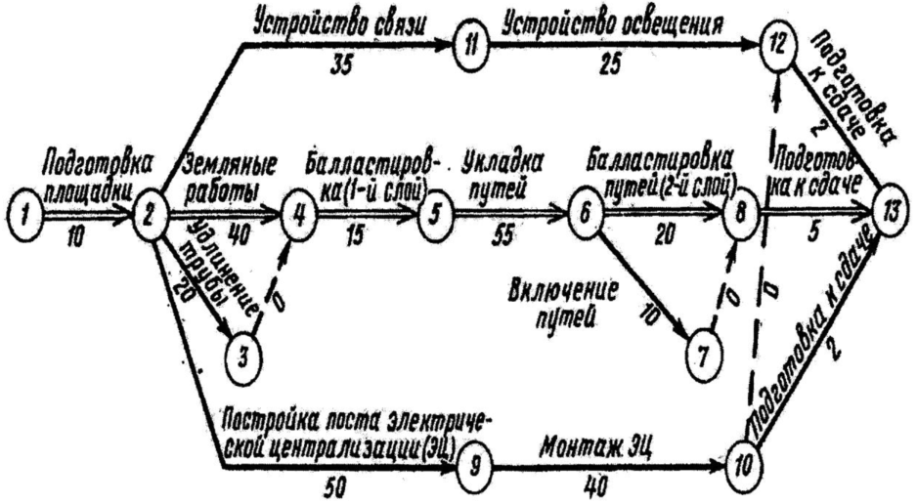

Целью календарного планирования при разработке проекта организации строительства является: обоснование заданной или выявление технически и ресурсно возможной продолжительности строительства проектируемого комплекса (объекта); определение сроков строительства и ввода отдельных частей комплекса, а также сроков выполнения отдельных основных работ; определение размеров капитальных вложений и объемов строительно-монтажных работ в отдельные календарные периоды осуществления строительства; определение сроков поставки основных конструкций, материалов и оборудования для строящихся зданий; определение требуемого количества и сроков использования строительных кадров и основных видов строительной техники.
При застройке жилых районов, микрорайонов и градостроительных комплексов календарный план строительства должен предусматривать возведение жилых домов в комплексе с учреждениями и предприятиями, связанными с обслуживанием населения, и выполнение всех работ по инженерному оборудованию, благоустройству и озеленению территории в соответствии с утвержденным проектом застройки. При этом принятые организационно-технологические решения должны предусматривать опережающую инженерную подготовку и оборудование территорий и площадок и технологически рациональную последовательность выполнения работ поточными методами.
При календарном планировании в составе проекта организации строительства комплекса работы планируются в укрупненном виде – по отдельным объектам, к которым помимо основных и вспомогательных зданий относятся временные сооружения (в том числе инвентарные), а также постоянные дороги, инженерные сети (по видам), благоустройство и озеленение.
Календарный план для жилищно-гражданских объектов разрабатывается для двух этапов строительства: на подготовительный период и на основной период (с распределением объемов строительно-монтажных работ по месяцам).
Процесс календарного планирования заключается в изучении имеющихся и подготовке необходимых данных, определении временных параметров реализации проекта комплекса в целом и сроков строительства отдельных зданий и сооружений, входящих в его состав, распределении капитальных вложений, формировании поточных линий, составлении графиков потребления ресурсов во времени в соответствии с расчетными сроками выполнения работ.

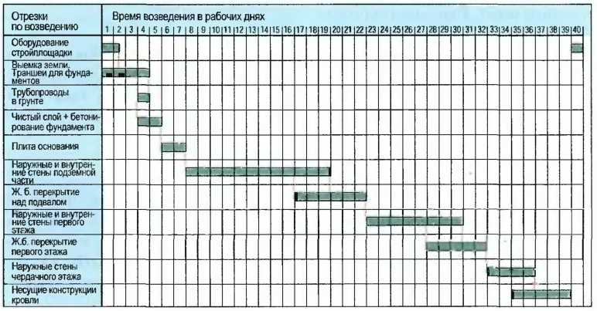

Составить сетевой график и календарный план строительства садового домика, каменного гаража, деревянной бани, одноэтажного кирпичного строения под хозяйственные нужды(склад), одноэтажного каменного здания для небольшого магазина.
Методические указания к выполнению работы
При выполнении задания пользовать учебником «Общестроительные работы» И.И. Чичерин, 1999 год, стр.62

Контрольные вопросы

                - Назначение сетевого графика
                - Принципы построения сетевого графика
                - Назначение календарного плана
                - Принцип построения календарного плана
                - Каково отличие сетевого графика от календарного плана?

